Приложение 25
Муниципальное дошкольное образовательное учреждение
Сетищенский детский сад «Сказка»

Аналитическая справка
по результатам диагностического обследования формирования основ безопасного поведения на дорогах у детей
за 2022-2023 учебный год

На основании годового плана ДОУ воспитателями дошкольных групп была проведена педагогическая диагностика формирований основ безопасного поведения на дорогах.
Цель педагогической диагностики: определение уровня освоения детьми программы по обучению детей безопасномуповедению.
Задачи:
• проанализировать полученные данные;
• выработать план дальнейшей образовательной работы по результатам диагностики.
Данная методика позволяет обследовать детей, отражает представления детей по следующим направлениям:
1. Ориентация в пространстве
2. Виды сигналов светофора
4. Предвидение опасности на улицах
5. Виды транспортных средств
6. Правила поведения на тротуаре, во дворе, на площадке.
7. Нахождение на улице с взрослыми. Правила перехода проезжей части дороги.
8. Опасные и безопасные действия пешеходов и пассажиров
9. Пешеходный переход (наземный, подземный и наземный «зебра»)
10. Дорожные знаки для пешеходов.

Дата проведения: сентябрь 2022 г., май 2023 года.
Объекты диагностики: дети дошкольного возраста:
Младшая разновозрастная группа «Солнышко» (дети 3года) -5 детей;
Старшая разновозрастная группа «Пчелка»-13 детей;
Основными критериями выявления уровня знаний и содержания подготовки детей дошкольного возраста к безопасному поведению на дороге явились:
1. Определение основных терминов и понятий;
2. Выявление необходимого и достаточного объема теоретических знаний, практических умений.
3. Определение динамики развития знаний и умений детей.
Методы и приемы:
• беседы;
• создание педагогических ситуаций;
• проведение игровой деятельности.
Работа по ознакомлению детей с правилами дорожного движения проводилась в соответствии с основной образовательной программой, программой «Основы безопасности детей дошкольного возраста» Авдеевой Н.Н., Князевой Н.Л., Стеркиной Р.Б.
Результаты сформированности знаний по основам безопасного поведения на дороге у детей младшей разновозрастной группы «Солнышко»

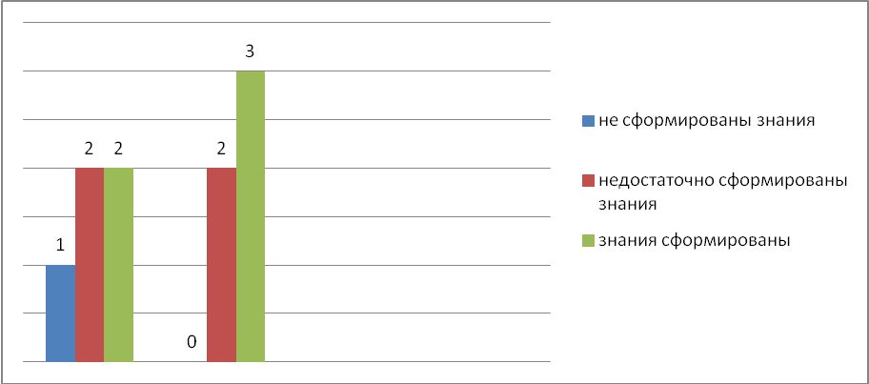

Начало года Конец года
сентябрь 2022 май 2023

Результаты сформированности знаний по основам безопасного поведения на дороге у детей старшей разновозрастной группы «Пчелка»

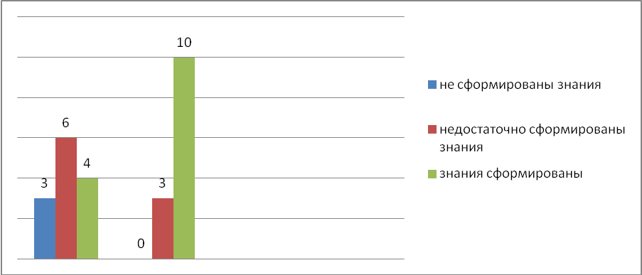

Начало года Конец года
сентябрь 2022 май 2023

В результате систематической работы к концу года, у 72% детей сформирован навык безопасного поведения на дороге, у 28% детей навык находится в состоянии формирования:
• Ребенок способен воспроизвести изученные термины и понятия, может объяснить их суть и установить логическую взаимосвязь между ними;
• Самостоятельно выполнять практическое задание;
• Объективно оценивает дорожную ситуацию, адекватно ориентируется в ней.
Таким образом можно сделать вывод, что проблема по предупреждению дорожно-транспортного травматизма у дошкольников актуальна и она в ДОУ решается: через образовательную деятельность, свободную деятельность детей, в ходе режимных моментов, во время проведения прогулок. В группах созданы условия для обучения детей ПДД: организуются дидактические и сюжетно-ролевые игры, театрализованная деятельность, групповые и индивидуальные беседы. Накоплен наглядно-иллюстративный материал.
В течение учебного года были проведены как познавательные занятия по обучению детей ПДД, так и викторины, развлечения, выставки рисунков. В каждой группе ежемесячно оформляется наглядный консультационный материал по профилактике ДДТТ.

Рекомендации:
1. Обратить внимание на систему планирования работы с детьми и родителями в группах, использование в практике работы макетов и схем по ПДД, создание оптимальных условий для познавательного развития детей в области основ безопасности дорожного движения, соответственно их возрасту.
2. Продолжать осуществлять сетевое взаимодействие по профилактике детского дорожно-транспортного травматизма.

